The author is Agostino Carracci
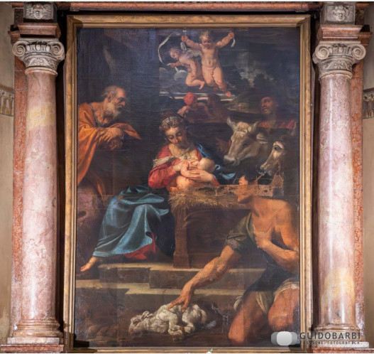
[ SPLIT_ BLOCK:AdorazionePastori.jpg ];

